1. Print输出到日志文件  
   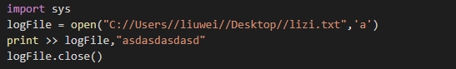
2. Python思想，函数要保持清晰性，尽量使用参数，除非函数功能为输入，输出，  
   输入：raw_input()
3. Python支持逻辑操作符连写 如 3>4>5
4. 求字符串长度用len()函数，可以这样循环 for I in range(len(foo))
5. 循环可以同时循环元素和索引：enunmerate(),像这样，for I,ch in enumerate(foo)
6. Python 的列表解析  
   
7. 文件操作  
   (1) 打开文件：open(filename,access_mode=’r’), access_mode的参数r,w,a 代表添加,+ 代表读写，默认为r  
   (2) readlines()  
   (3) 对文件完成读写之后需要关闭IO流
8. python在面向对象中用self关键字来代替this关键字
9. dir()方法展示类的细节，如成员属性和成员方法

python基础部分

1. \ 如果换行继续写可以用这个符号
2. 可以多重赋值 如 x=y=z=1
3. 可以多元赋值 x,y,z = 1,2,’aa’

Python对象部分

1. 如何判断python对象内存地址是否相同，用 is 或者 not is 如 a is b ,返回true或false值
2. 返回对象数据类型，使用内建函数type()
3. 比较两个对象的大小，使用内建函数cmp(),如cmp(a,b),a>b返回1，a<b返回-1，等于返回0，用户自定义对象，会调用该类的特殊方法__cmp()__()
4. str()输出对用户友好的字符串；repr()和``反引号可以输出官方字符串，然后通过eval()函数可以还原对象。
5. isinstance()用法,isinstance(1,(int,long,float,complex)),返回一个bool类型的值。
6. float在处理金钱的需要精确值的时候，需要导入decimal才可以。用decimal进行运算。

Python数字

1. 删除一个对象同过 del = a
2. 功能函数abs(),coerce(),divmod(),pow(),round()  
   (1)abs取绝对值  
   (2)coerce()得到两个数的元组，如coerce(1,2),返回(1,2)  
   (3)divmod()返回除结果和余数，如divmod(10,3),返回(3,1)  
   (4)pow(x,y),求x的y次幂  
   (4)round(x,y),用于对浮点数的四舍五入，y代表保留小数点后几位,y可以省略
3. 进制转换函数，oct()八进制,hex()16进制
4. ASCII转换函数，ord(‘A’) = 65
5. unichr(num),接受ASCII码值转换为字符
6. random随机模块  
   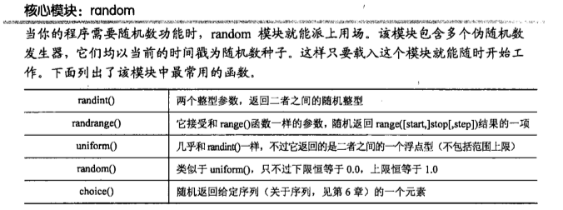

序列：字符串、列表和元组

1. 切片操作[::-1]，意思为倒叙，::意思为一个一个取.2为每隔一个取一次
2. 把一个列表添加到一个列表里面extend()相比于+,他是在原有列表中添加
3. list()和tuple()用于元组和列表之间的互相转换
4. copy模块的copy()方法用于浅拷贝deepcopy()用于深拷贝
5. 可以通过fromkeys()创建一个默认字典，使用方法ddict = {}.formkeys((‘x’,’y’),赋的值，可有可无)
6. Python中的集合是set，例子 s = set(‘asdsadasdasd’)生成可变集合，frozenset()生成不可变集合

循环

1. While和for循环之后可以接else

文件和输入输出

1. 文件写入需要导入os模块，使用同一的换行符。



1. file()和open()的功能相同，在读写文件的时候建议使用open(),处理文件时用file()，
2. read()读取获取全部数据，readline()读取一行数据，都包括换行符，写入的时候也要包含换行符，seek()设置偏移，0，1，2分别对应着开头，当前读取位置，文件结尾。
3. 在不同操作系统中使用正确的分隔符使用os模块

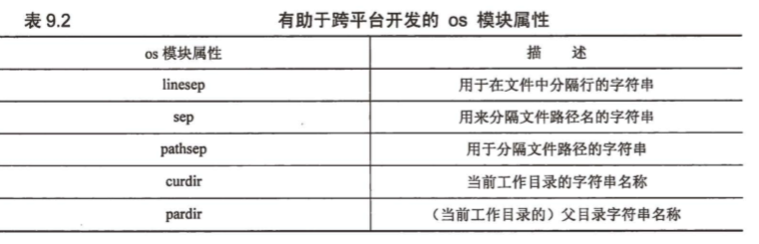

1. 文件写入file.write(str),换行符需要自己处理，建议使用os模块的换行符
2. 文件截取使用file.truncate(size=file.tell())，截取文件，file.tell()获取当前文件位置
3. 文件对象的属性：file.closed表示文件已经被关闭，否则为flase，file.name文件名
4. 通过窗口启动获取启动参数，第一个永远是程序名  
   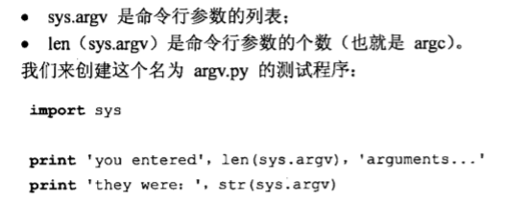

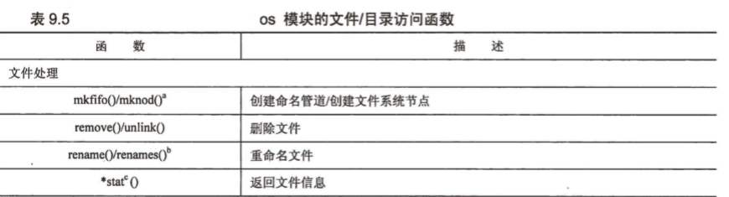

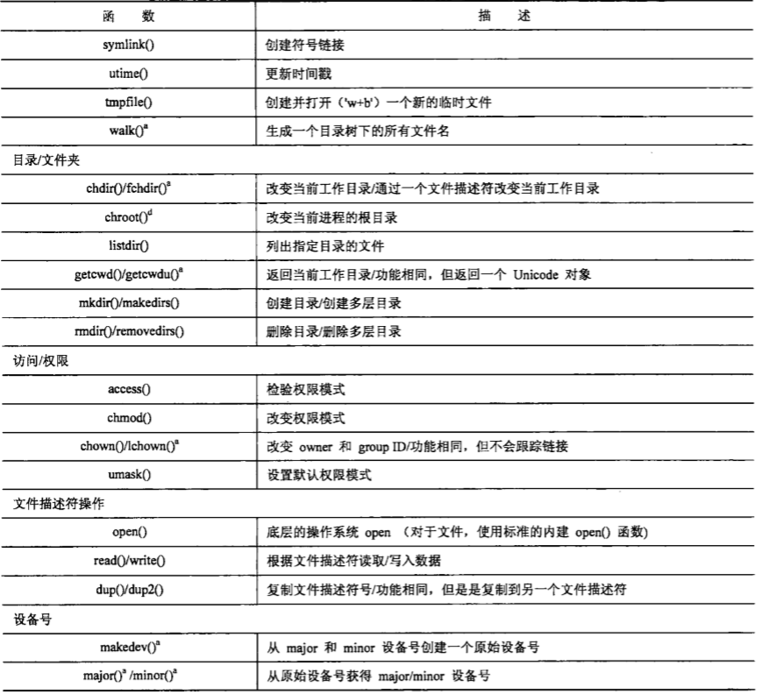

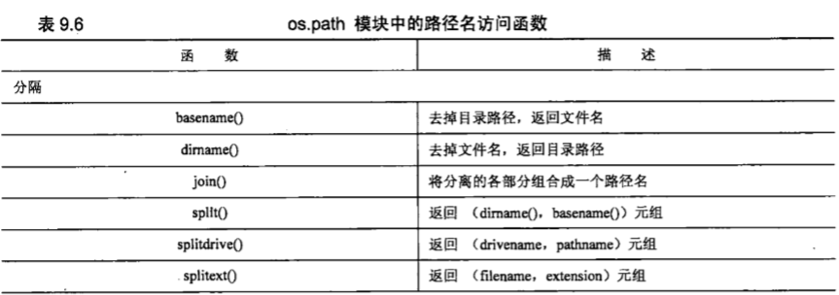

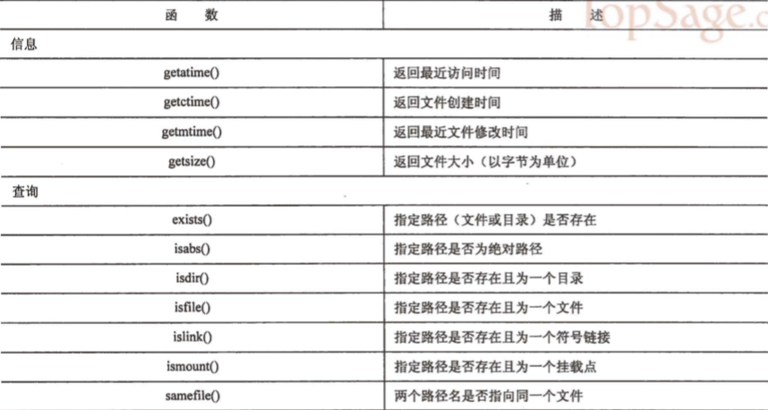

函数和函数式编程

1. 在函数中想要使用全局变量需要使用关键字:global
2. 闭包概念，内部函数使用外部函数变量称为闭包，被使用的变量称为自由变量

模块导入

1. 模块导入如果模块不在搜索路径使用sys.path.append(“路径”)